Brussel, 30 juni 2020

**Skipr haalt 7 miljoen euro op bij Belfius en Lab Box om Belgisch leiderschap te verwerven en internationaal te groeien**

**Belfius wordt een referentieaandeelhouder en bundelt krachten met Skipr om Belgische werkgevers en werknemers de beste mobiliteitsoplossingen te bieden**

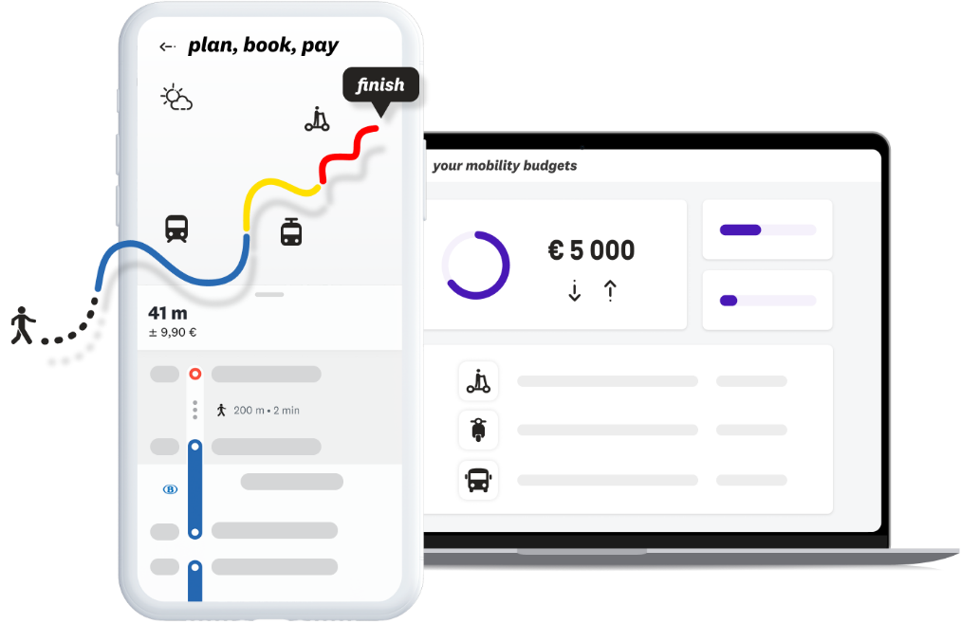

**Belfius en Lab Box (de start-up incubator van D’Ieteren Auto) investeren in totaal 7 miljoen euro in de Serie-A kapitaalronde van Skipr. Belfius wordt hiermee een referentieaandeelhouder van Skipr, dé all-in-one mobiliteitsoplossing voor werkgevers uit de private en publieke sector, hun werknemers en voor zelfstandigen. De participatie van Belfius kadert in een exclusieve, strategische samenwerkingsovereenkomst tussen Belfius en Skipr, waarbij Skipr zijn digitale expertise en MaaS- (Mobility as a Service) aanbod verder kan innoveren en versterken. Samen bundelen zij hun krachten om van Skipr het MaaS-referentieplatform te maken in België en het buitenland, en werkgevers en werknemers op een unieke manier een oplossing te bieden voor werknemersmobiliteit. Daarbij is het de bedoeling die klanten te begeleiden bij de omslag naar de toekomst van de mobiliteit.**

Mobility as a Service of kortweg MaaS is een onmisbare bouwsteen geworden op weg naar een meer duurzame mobiliteit. De maatschappelijke tendens en toenemende vraag van bedrijven en werknemers naar complete en eenvoudige mobiliteitsoplossingen voor professionele verplaatsingen met het onderling delen van verschillende vervoersmiddelen, werd nog versterkt door de Covid-19-crisis.

Skipr werd opgericht in 2018 door Lab Box, de start-up incubator van D’Ieteren Auto, en helpt bedrijven om werknemers en zelfstandigen een volledig mobiliteitsspectrum aan te bieden, dat toegankelijk en duurzaam is, met een combinatie van het openbaar vervoer, micromobiliteit, deelmobiliteit en het eigen voertuig. Skipr bestaat uit een mobiele app, web dashboard en betaalkaart die samen dienen als onestopshop om professionele mobiliteit te plannen, te betalen en te beheren. Bedrijven en zelfstandigen kunnen via Skipr een beroep doen op een brede waaier aan mobiliteitsdiensten zoals onder andere NMBS, MIVB, De Lijn, TEC, Bird, Uber, Poppy, Billy, Dott en vele anderen. Werknemers kunnen dankzij de Skipr-betaalkaart eveneens een beroep doen op andere mobiliteitsdiensten zoals parkeerfaciliteiten of huurwagens. Fleetmanagers en werknemers besparen bovenop de efficiënte reistijden ook administratiekosten, gelet op de bundeling van de verschillende aankoopbewijzen in één enkele factuur.

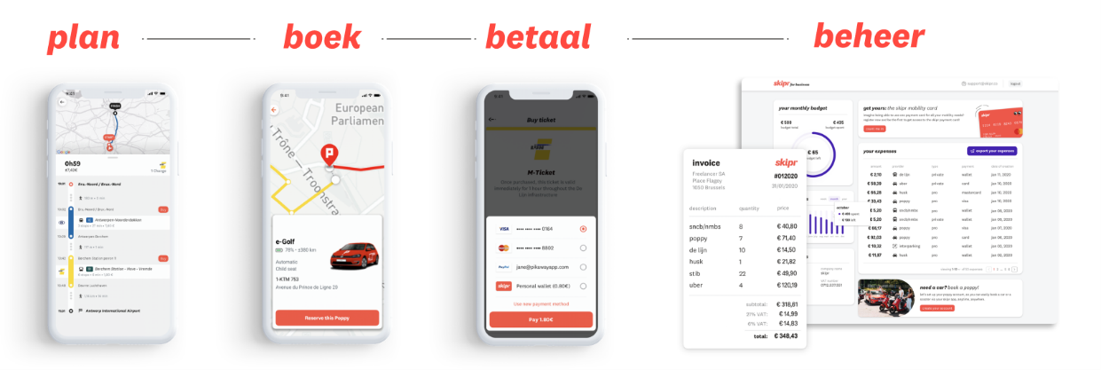

Met de steun van zijn aandeelhouders wil Skipr een strategische positie in de Belgische markt verwerven en de leider worden op het vlak van eengemaakte oplossingen voor werknemersmobiliteit. Het al ruime aanbod wordt aangevuld met extra mobiliteitsdiensten, en om de gebruikerservaring blijvend te verbeteren worden verdere investeringen gedaan. Deze investering stelt hen ook in staat om over de landsgrenzen heen te kijken. Skipr zal eerst uitbreiden naar Frankrijk, andere markten volgen erna. Geïnspireerd door zijn stuwende rol voor de Belgische economie en samenleving, wil ook Belfius op mobiliteitsvlak een absolute voortrekker zijn. Met toppartners als Skipr wil de Belgische bank-verzekeraar innovatieve mobiliteitsoplossingen aanbieden die flexibele, gebruiksvriendelijke en duurzame mobiliteit stimuleren, in lijn met de hedendaagse noden van consumenten en bedrijven. Belfius is daarbij voorstander van individuele en flexibele oplossingen op maat van werknemers met een zo min mogelijke impact op het milieu: van een prominentere rol voor de fiets, tot flexibele autoleasing, carsharing en een vergroening van zijn vloot.

Belfius Auto Lease zelf beheert vandaag voor klanten en medewerkers reeds een wagenpark van bijna 22.000 voertuigen, maar zet voluit in op een gecombineerd mobiliteitsaanbod – inclusief fietsleasing en openbaar vervoer – en wil tegen 2025 de CO2-uitstoot met 25% verminderen door het aantal gereden kilometers drastisch te verlagen en in te zetten op een groenere vloot. De samenwerking met Skipr zal deze doelstelling mee helpen realiseren.

**Mathieu de Lophem, mede-oprichter en CEO van Skipr**: “*We hebben het juiste product op het juiste moment. Over heel Europa zijn de wettelijke kaders rond werknemersmobiliteit aan het evolueren. Bedrijven in België en daarbuiten worden gedwongen anders na te denken over reizen, pendelen, telewerken. Dat effect wordt mede versterkt door Covid-19. We bieden hiervoor een ideale oplossing en stellen bedrijven en werknemers in staat om verder te kijken dan enkel de bedrijfswagen. De werknemer kan via Skipr zijn mobiliteitsbudget diverser en efficiënter inzetten, de werkgever geniet een sterk vereenvoudigde administratie en retentievoordeel.”*

**Michaël Grandfils, mede-oprichter en CEO van Lab Box**: “*Al sinds de opstart van Skipr staan we met Lab Box aan de zijde van dit dynamisch en gedreven team. Het is opmerkelijk te zien hoe ze zich in minder dan twee jaar tijd stevig verankerd hebben als Belgische mobiliteitsaanbieder. Deze kapitaalronde bevestigt dat Skipr het antwoord biedt op een steeds luider klinkende vraag. We zijn dan ook verheugd om samen met Belfius en Skipr het volgende hoofdstuk in de geschiedenis van Skipr te kunnen schrijven, en hun ambitie van referentie op de Belgische markt mee waar te maken en over de landsgrenzen heen te tillen.”*

**Dirk Gyselinck, lid van het directiecomité van Belfius Bank**: *“Drie sterke Belgische partners hebben zich geschaard achter de visie om samen hét digitaal referentieplatform op de Belgische markt op het vlak van MaaS uit te bouwen. Gegeven de dynamiek van de teams bij Belfius, Lab Box en Skipr, ben ik ervan overtuigd dat dit een succesvolle samenwerking wordt. Vandaag heeft Belfius Auto Lease een wagenpark van bijna 22.000 voertuigen, maar we zetten ondertussen vol in op een totaal mobiliteitsaanbod voor onze klanten. Eind 2019 sloten we reeds een partnership af met de Belgische fietsleasepionier Cyclis, waardoor we nu al een innovatief Belfius Bike Lease-aanbod hebben. Vandaag zijn we heel verheugd en kijken we uit naar deze samenwerking met Skipr, die kadert in onze ambitie om samen met Belgische toppartners oplossingen voor onze klanten uit te werken waarin duurzaamheid en gebruikscomfort centraal staan, en die inspelen op de hedendaagse noden van bedrijven en hun werknemers voor een betere werknemersmobiliteit en een efficiënter woon-werkverkeer. Deze unieke samenwerking is een nieuwe belangrijke stap in het realiseren van onze missie: Meaningful & Inspiring for the Belgian Society. Together.”*

**Over Skipr**

Skipr werd opgericht in 2018 en helpt bedrijven hun visie op mobiliteit te veranderen en werknemersmobiliteit te vereenvoudigen. Skipr bestaat uit een mobiele app, web dashboard en betaalkaart die samen dienen als onestopshop om professionele mobiliteit te plannen, boeken, betalen en beheren. De app gidst gebruikers slim en vlot naar hun bestemming door eigen, openbaar en gedeeld vervoer te combineren. Bedrijven en zelfstandigen kunnen via Skipr een beroep doen op een brede waaier aan mobiliteitsdiensten zoals onder andere NMBS, MIVB, TEC, De Lijn, Bird, UBER, Billy, Poppy en vele anderen. Alle uitgaven over mobiliteitsaanbieders heen worden maandelijks samengebracht in een eengemaakte factuur, wat de administratieve druk danig verlicht.

**Over Belfius Bank & Verzekeringen**

Belfius Bank & Verzekeringen is een bank-verzekeraar met een stevige lokale verankering. Het oefent zijn commerciële activiteiten in België in drie kerndomeinen uit: retail & commercial banking, financiële dienstverlening aan de openbare sector en de ondernemingen, en verzekeringen. Belfius Bank & Verzekeringen beschikt over 150 jaar ervaring in de openbare sector en over 50 jaar ervaring in het segment van de particuliere klanten. De onderneming is volledig in handen van de Belgische overheid via de Federale Participatie- en Investeringsmaatschappij (FPIM).

**Over Lab Box**

Lax Box werd in 2017 opgericht als start-up studio en investeringspoot van D’Ieteren Auto in nieuwe mobiliteit. Lab Box ziet het als zijn missie om de mobiliteit van mensen en goederen te verbeteren op een schaalbare en omvangrijke manier, met België als testmarkt en Europa als speelplaats. Lab Box bouwt de mobiliteitstools van morgen en inspireert mensen om anders te bewegen in steden en daarbuiten. Het portfolio van Lab Box bestaat momenteel uit acht bedrijven actief in de mobiliteitsector, gaande van een MaaS-platform over autonome mobiliteit tot autodelen.

**Perscontacten**

**Skipr**

Alexis Bracke, +32 473 63 48 20, [alexis@talkie.be](mailto:alexis@talkie.be)

*skipr.co*

**Belfius Bank & Verzekeringen**

Ulrike Pommée, + 32 495 18 35 17, [*ulrike.pommee@belfius.be*](mailto:Ulrike.pommee@belfius.be) of [*press@belfius.be*](mailto:press@belfius.be)

[*belfius.be*](https://www.belfius.be/about-us/nl/press-room)

**Lab Box**

Alexis Bracke, +32 473 63 48 20, [alexis@talkie.be](mailto:alexis@talkie.be)

[*lab-box.com*](https://www.lab-box.com/)